# 

# 

# AVIS DE COURSE TYPE 2025-2028 Dériveurs – Quillards – Catamarans

# 

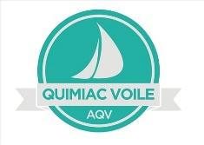**Régate estivale**

**Piriac sur Mer**

**Dimanche 20 Juillet 2025**

**Nautisme en pays blanc**

**Grade 5 C**

La mention [NP] dans une règle signifie qu’un bateau ne peut pas réclamer (No Protest) contre un autre bateau pour avoir enfreint cette règle. Cela modifie la RCV 60.1(a).

La mention [DP] dans une *règle* signifie que la pénalité pour une infraction à cette *règle* peut, à la discrétion du jury, être inférieure à une disqualification.

**1 REGLES**

L’épreuve est régie par

**1.1** - les règles telles que définies dans *Les Règles de Course à la Voile.*

**1.3** - les règlements fédéraux

**2 INSTRUCTIONS DE COURSE (IC)**

**2.2** Les IC seront affichées selon la prescription fédérale

**3 COMMUNICATION**

**3.2** [DP] [NP] [Pendant qu’il est en course] [A partir du premier signal d’avertissement jusqu’à la fin de la dernière course du jour], sauf en cas d’urgence, un bateau ne doit ni émettre ni recevoir de données vocales ou de données qui ne sont pas disponibles pour tous les bateaux.

**4 ADMISSIBILITÉ ET INSCRIPTION**

**4.1**L’épreuve est ouverte à tous les bateaux en inter-série CATAMARAN : inférieure à 20 pieds et supérieur à 12 pieds.

Dériveur double ou solitaire : inférieur à 5 mètres 50 et supérieur à 3 mètres 40.

**4.2**Documents exigibles à l’inscription :

**4.2.1**a). Pour chaque concurrent majeur en possession d’une Licence Club FFVoile, la licence Club FFVoile mention “compétition” ou “pratiquant”

Pour chaque concurrent mineur en possession d’une Licence Club FFVoile :

* la licence Club FFVoile mention « compétition » valide

ou

* la licence Club FFVoile mention « adhésion » ou « pratiquant » accompagnée de l’attestation du renseignement d’un questionnaire relatif à l’état de santé du sportif mineur

Ou la licence FFSE mention évènementiel - une autorisation parentale pour les mineurs

* - si nécessaire, l’autorisation de port de publicité
* - le certificat de jauge ou de conformité

**4.2.2** Pour le bateau :

- le certificat de jauge ou de rating valide quand une règle exige sa présentation.

- si nécessaire, l’autorisation de port de publicité.

**4.3** Les bateaux admissibles **DOIVENT FAIRE UNE INSCRIPTION PAR INTERNET sur notre site internet.**

**Au plus tard le vendredi 18 Juillet 2025 à 14h**

**Ou inscription en physique le samedi 19 Juillet de 15h à 17h30 à la base nautique de Piriac**.

**4.5** Pour être considéré comme inscrit à l’épreuve, un bateau doit s’acquitter de toutes les exigences d’inscription et payer tous les droits.

**4.6** Les restrictions suivantes sur le nombre de bateaux s’appliquent :le nombre maximum de bateaux qui seront admis à participer est de 50 bateaux dans l’ordre d’inscriptions (date d’inscription faisant foi).

**5 DROITS A PAYER**

**5.1**Les droits sont les suivants :

|  |  |
| --- | --- |
| **Classe** | **Montant** |
| Equipage catamaran / dériveur | *25 €* |
| Solitaire catamaran / dériveur | *20 €* |

**8** **PROGRAMME**

**8.1**Confirmation d’inscription physique :

Samedi 19 Juillet de 15h à 17h30 sur place base nautique de Piriac sur Mer

Dimanche 20 Juillet briefing 12h00 sur place, émargement à terre au départ et au retour à terre.

Dimanche 20 Juillet remise des prix à 18h00 sur place

**8.4** Nombre de courses :

|  |  |
| --- | --- |
| Classe cata dériveur | Nombre |
| *solo* | *Course à suivre* |
| *Double* | *Course à suivre* |

**8.5**L’heure du signal d’avertissement [de la course d’entraînement] [de la première course [chaque jour]] est prévue

|  |  |  |
| --- | --- | --- |
| Date | **Heure du 1er signal d’avertissement** | Classe(s) |
| Dimanche 20 Juillet | *13h00* | Solo double catamaran ou Dériveur |

**8.6**Le dernier jour de la régate, aucun signal d’avertissement ne sera donné après 16h30

**9 CONTROLE DE L’ÉQUIPEMENT**

**9.1** Chaque bateau doit présenter ou prouver l’existence d’un certificat [de jauge] [de rating] valide.

**11** **LIEU**

L’emplacement de la zone de course est décrit enannexe ZONE DE COURSE

**12** **LES PARCOURS**

Les parcours seront *type (aller/retour, trapèze)*

**13** **SYSTÈME DE PÉNALITÉ**

Pour Dériveur et catamaran solo et double, la RCV 44.1 est modifiée de sorte que la pénalité de deux tours est remplacée par la pénalité d’un tour.

**14** **CLASSEMENT**

**14.2** *1* course validée est nécessaire pour valider la compétition.

**14.3** (a) Jusqu’à 3 courses validées, le classement général d’un bateau sera le total de ses scores dans toutes les courses.

(b) Quand plus de 3 courses sont validées, le classement général d’un bateau sera le total de toutes les courses en retirant sa plus mauvaise course.

**18 PROTECTION DES DONNÉES**

**18.1****Droit à l’image et à l’apparence :**

En participant à cette compétition, le concurrent et ses représentants légaux autorisent l’AO, la FFVoile et leurs sponsors à utiliser gracieusement son image et son nom, à montrer à tout moment (pendant et après la compétition) des photos en mouvement ou statiques, des films ou enregistrements télévisuels, et autres reproductions de lui-même prises lors de la compétition, et ce sur tout support et pour toute utilisation liée à la promotion de leurs activités.

**18.2 Utilisation des données personnelles des participants**

En participant à cette compétition, le concurrent et ses représentants légaux consentent et autorisent la FFVoile et ses sponsors ainsi que l’autorité organisatrice à utiliser et stocker gracieusement leurs données personnelles. Ces données pourront faire l’objet de publication de la FFVoile et ses sponsors. La FFVoile en particulier, mais également ses sponsors pourront utiliser ces données pour le développement de logiciels ou pour une finalité marketing. Conformément au Règlement Général sur la Protection des Données (RGPD), tout concurrent ayant communiqué des données personnelles à la FFVoile peut exercer son droit d'accès aux données le concernant, les faire rectifier et, selon les situations, les supprimer, les limiter, et s’y opposer, en contactant [dpo@ffvoile.fr](mailto:dpo@ffvoile.fr) ou par courrier au siège social de la Fédération Française de Voile en précisant que la demande est relative aux données personnelles.

**19** **ETABLISSEMENT DES RISQUES**

La RCV 3 stipule : « La décision d’un bateau de participer à une course ou de rester en course est de sa seule responsabilité. » En participant à cette épreuve, chaque concurrent accepte et reconnaît que la voile est une activité potentiellement dangereuse avec des risques inhérents. Ces risques comprennent des vents forts et une mer agitée, les changements soudains de conditions météorologiques, la défaillance de l’équipement, les erreurs dans la manœuvre du bateau, la mauvaise navigation d’autres bateaux, la perte d’équilibre sur une surface instable et la fatigue, entraînant un risque accru de blessures. Le risque de dommage matériel et/ou corporel est donc inhérent au sport de la voile.

**20 PRIX**

Des prix seront distribués comme suit : Des prix seront distribués comme suit : un trophée au 1er dériveur double, solitaire, catamaran

**21** **INFORMATIONS COMPLEMENTAIRES**

Nautisme en Pays Blanc 3 rue port Boucher

44420 Piriac sur Mer

Téléphone 02.40.23.53.84

Mail : [nautismeenpaysblanc@gmail.com](mailto:nautismeenpaysblanc@gmail.com)

*.*

**ANNEXE ZONE DE COURSE**

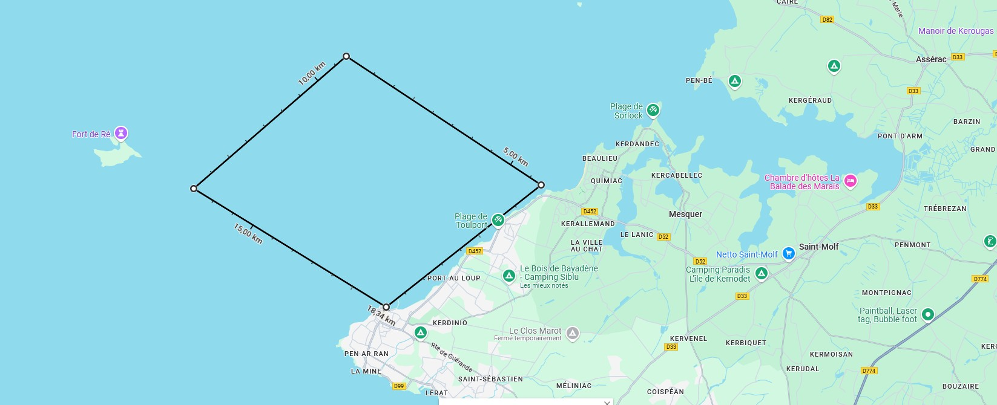

**BULLETIN D'INSCRIPTION**

|  |
| --- |
| **Nom de la régate : REGATE ESTIVALE Piriac sur Mer 2025**  **Dates complètes : DIMANCHE 20 Juillet 2025**  **Lieu : BASE NAUTIQUE NPB Piriac sur Mer**  **Autorité Organisatrice : NAUTISME EN PAYS BLANC** |

##### N° voile (Si pas de N° de voile notez dossard)

**CLASSE Série**

25€ double 20€ solo

Rating : ………………

**Attention émargement à terre obligatoire le jour de la régate.**

|  |  |  |
| --- | --- | --- |
|  | BARREUR | ÉQUIPIER 1 |
| **NOM** |  |  |
| **PRÉNOM** |  |  |
| **N° licence** |  |  |
| **N° club** |  |  |
| **Sexe** |  |  |
| **Né(e) le** |  |  |
| **Je serai présent au briefing** | Oui ou non | Oui ou non |

### Pour les mineurs : Autorisation parentale Téléphone(s) : ..................................

Je soussigné, M      autorise mon enfant       à participer à la régate       et , j’ai conscience que la participation de mon/ma fils/fille à la compétition peut comporter des risques inhérents à toute pratique sportive.

J’atteste qu’il (ou elle):

Ayant plus de 16 ans, est apte à plonger, puis à nager au moins 25 mètres.

Ayant moins de 16 ans, est apte à s’immerger, puis nager au moins 25 mètres sans reprendre pied.

J’autorise également les organisateurs :

À prendre en cas d'urgence toutes mesures nécessaires pour la sauvegarde de mon enfant.

À prendre toutes dispositions médicales ou hospitalières vis-à-vis de lui, en cas d’urgence, y compris son transport dans un établissement hospitalier.

J’ai reçu les informations relatives au montant des garanties associées à la licence de la FFV ainsi que la possibilité de souscription de garanties complémentaires.

Fait à: .............................................. le..........................................

Signature (Ajouter la mention " *Lu et approuvé* «)

Signature de l’un des parents (mention nécessaire écrite : Bon pour autorisation parentale)

Fait à       le

**Droit image** : J’accepte que NPB se réserve la possibilité d’utiliser mon image afin de compléter sa photothèque si besoin : OUI/ / NON/ /

## ATTESTATION

Je m'engage à me soumettre aux Règles de Course à la Voile et à toutes autres règles qui régissent cette épreuve.

Je certifie exacts les renseignements portés sur cette fiche.

Il appartient à chaque coureur, sous sa seule responsabilité, de décider s’il doit prendre le départ.

**DEMANDE DE LICENCE FFSE 2025 REGATE ESTIVALE**

**ECRIRE EN MAJUSCULE**

**NOM** : /_____________________________________________/

**Prénom : /_____________________________________________/**

**Date de naissance : /____/____/_______/**

**E-mail : /_________________________________________/**

**Résidence principale : /______________________________________/**

**/______________________________________ /**

**Code postal : /________________________/**

**Ville : /_____________________________________________/**

**Nom Médecin traitant : /___________________________________/ VILLE /__________________/**

**Date délivrance certificat médical : /________________________/**

**Je souhaite prendre une licence FFSE à 10 €**

**TOTAL …………………….**€

**Règlement par CHQ ou ESP Chèque à l**’**ordre de Nautisme en Pays Blanc**

**……………………………………………………………………………………**

**DEMANDE DE LICENCE FFVOILE 2025 REGATE ESTIVALE**

**ECRIRE EN MAJUSCULE**

**NOM** : /_____________________________________________/

**Prénom : /_____________________________________________/**

**Date de naissance : /____/____/_______/**

**E-mail : /_________________________________________/**

**N° de Licence si ancienne licence FFV : /_________________________/**

**Résidence principale : /______________________________________/**

**/______________________________________ /**

**Code postal : /________________________/**

**Ville /_________________ ______/**

**Support : Multicoque / Dériveur / Habitable / Voile Tradition**

**Je souhaite prendre une licence FFVoile**

**Moins de 18 ans 32 €** ………………………………..**€**

**Plus de 18 ans 70 €** ………………………………….**€**

**Licence temporaire 1 jours 25 €** …………………..**€**

**Cotisation Club NPB obligatoire 15€ ……………...€**

**TOTAL…………………………………………………..€**

**Règlement par CHQ ou ESP Chèque à l**’**ordre de Nautisme en Pays Blanc**